Муниципальное автономное дошкольное образовательное учреждение Онохойский детский сад «Колобок»
671300, Республика Бурятия, Заиграевский район, п. Онохой, ул. Красная Горка 4.

Мастер – класс

«Старинная настольная игра «Бирюльки»

Разуваева Наталья Олеговна, воспитатель высшей кв. категории
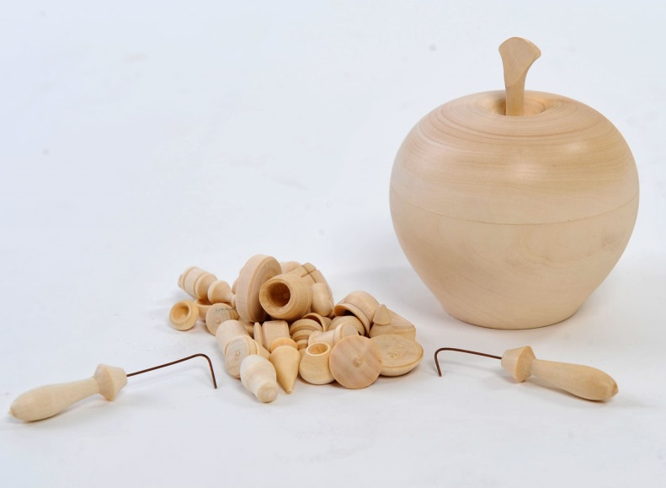

п. Онохой
2023 год.

Цель: познакомить педагогов с приемами формирования у старших дошкольников предпосылок учебной деятельности, с помощью старинной настольный игры «Бирюльки».
Задачи:
- повышать профессиональную компетентность педагогов через использование старинной настольный игры «Бирюльки».
- раскрыть педагогический потенциал использования игр с бирюльками, для формирования предпосылок к учебной деятельности;
- создать условия для плодотворной творческой деятельности участников мастер-класса.
Оборудование: настольная народная игра «Бирюльки» - одна на два человека, карточки с точками (от 1 до 6), образец с нарисованными в ряд бирюльками, лист бумаги на каждого участника, мешочек, макет дерева, яблоки
Участники: педагоги.
Ход:
- Организационный момент

Добрый день уважаемые коллеги!
Целевые ориентиры дошкольного образования, обозначенные в ФГОС ДО, предполагают формирование у детей дошкольного возраста предпосылок к учебной деятельности. В качестве предпосылок овладения учебной деятельностью к школе в отечественной психологии выделяются следующие: наличие познавательных и социальных мотивов учения; умение ребенка работать по образцу; умение ребенка работать по правилу; умение ребенка обобщать; умение ребенка слушать взрослого и выполнять его инструкции.
Одним из эффективных средств, способствующих становлению и развитию предпосылок учебной деятельности, является старинная настольный игры «Бирюльки» обеспечивающая преемственность между учебной деятельностью и игровой
В рамках мастер-класса я хотела бы поделиться своим опытом и продемонстрировать вам эффективные приёмы формирования у воспитанников предпосылок учебной деятельности, с помощью старинной настольный игры «Бирюльки».
Ведущий демонстрирует народную игру «Бирюльки».
Кто уже знаком с народной игрой «Бирюльки»?
Что такое бирюльки? (ответы педагогов).
Ведущий: «Это вам не в бирюльки играть!». Уверена, что это выражение вам не раз приходилось слышать. Означает оно, заниматься пустяками. Но мало кто помнит, что изначально играть в бирюльки означало именно игру, которая была очень популярна в России 19 века. В неё играли от мала до велика и бедные слои, и богатые сословия.
Народная игра Бирю́льки (бирюля) — сбор миниатюрных игрушечных предметов (посуды, лесенок, шляпок, палочек и так далее) или палочек.
Играть в бирюльки очень полезно и детям, и взрослым. Данная игра развивает внимание, логическое мышление, учит выстраивать коммуникационные навыки для общения с другими игроками, что крайне полезно для детей. Также тренируется усидчивость. Дети, играя в эту игру, учатся правильно распределять и концентрировать свое внимание. Даже простое перебирание бирюлек в мешочке окажет благотворное влияние на ребенка. Таким образом игра формирует те важные навыки, которые необходимы ребёнку в школе.
Практическая часть.
Игра №1 «Куча мала»
Цель игры: развитие произвольного поведения, усидчивости, мелкой моторики.
Правила игры: высыпать фигурки из ладони кучкой. Затем вытаскивать по одной, не сдвигая остальные. Для этих целей можно использовать крючок. Если во время хода была задета другая фигурка, то шанс попытать счастье выпадает следующему игроку. Действие продолжается до того периода, пока в кучке не останется одна фигурка. Те бирюльки, которые упали отдельно, убираются до следующей игры. Побеждает человек, у которого набралось большее число фигурок. Для усложнения задачи можно менять руки (правшам – левой рукой, а левшам – правой рукой). При такой игре у ребенка будут включатся нейронные связи и развиваться оба полушария головного мозга (кинезиологический эффект).

Игра №2 «Кто быстрее»
Цель: произвольное поведение, внимание, мелкая моторика.
Правила игры. Проговаривается считалка «Раз, два, три, фигурку ёлочку бери и т. д.». Кто первый вытягивает названную фигурку тот и побеждает.

Игра №3 «Запомни и расставь бирюльки»
Цель игры: развитие произвольного внимания, памяти.
Правила игры. Сейчас мы поиграем в игру на внимание. Я буду показывать карточки одну за другой, на которой нарисованы точки, а потом вы сами будете выкладывать бирюльки в пустых клеточках, в тех местах, где вы видели эти точки на карточках. Далее ведущий последовательно на 1-2 секунды показывает карточку с точками по очереди и после каждой очередной карточки участникам предлагается воспроизвести с помощью бирюлек в пустой карточке за 15 сек. Это время дается участнику для того, чтобы он смог вспомнить, где находились увиденные точки и отметить их в пустой карточке.

Игра №4 «Выложи и посчитай» (в парах)

Цель: развивать умение работать по образцу, , развивать навык прямого и обратного счета.
Правила игры: ведущий показывает детям образец с нарисованными в ряд бирюльками. дети должны выложить бирюльки по образцу и посчитать.

Игра №5 Игра на ориентировку на листе бумаги

Цель игры: формирование умений ориентироваться на плоскости (ориентировка на листе бумаги).
Правила игры: перед участниками лежит лист бумаги и набор бирюлек. Ведущий даёт инструкции, а участники должны выполнять в быстром темпе. Например, пирамидку красный положить в левый верхний угол, грибок – в центр листа, и т.д. после выполнения задания дети могут проверить правильность выполнения.

Игры с волшебным мешочком
Цель: развитие стереогностического чувства (определение формы предметов на ощупь).
Правила игры: каждый из игроков по очереди достает из мешочка одну из фигурок и затем, с закрытыми глазами, на ощупь, находит в мешочке такую же вторую. Если вторая фигурка найдена неправильно, то обе возвращаются назад в мешочек, и ход делает следующий участник. Побеждает тот, кто набрал большее число фигурок.

Игра «Кто быстрее»
Правила игры: для игры с несколькими игроками. Всем игрокам раздают по мешочку с одинаковыми наборами бирюлек. Ведущий вытаскивает бирюльку и показывает всем участникам. Кто быстрее вытащит такую же бирюльку, тот и победитель.

Игра «Найди предмет»
Правила игры: когда игроки знают, какие предметы в мешочке, ведущий называет предмет, а игрок должен как можно скорее достать его из мешочка.

Рефлексия

Уважаемые участники, мне очень интересно услышать ваше мнение о моем мастер-
классе.
 Что больше всего понравилось или не понравилось?
 Как бы вы могли дополнить данное пособие?

Метод рефлексии «Яблоко».
Если всё понравилось, с удовольствием погружались в процесс- то повесьте на дерево красное яблоко.
Если не узнали ни чего нового, но было интересно погрузиться в процесс- то повесьте жёлтое яблоко.
Если почувствовали «тоску зелёную» - то зелёное яблоко.
Уважаемые участники мастер-класса, благодарю за внимание! Для информации мне бы хотелось раздать вам буклеты.

Спасибо всем участникам мастер- класса!

Интересные факты:
На Руси были умельцы, которые изготавливали фигуры из крупинок, а коробкой для них служили скорлупки от лесного ореха. Очень сложно представить процесс игры с такими предметами.
Бирюльки традиционно дарили как пожелание семейного благополучия.
Ориентируясь на спрос, мастера стали изготавливать бирюльки из кости, дорогих пород дерева и из серебра. Не удивительно, что такие комплекты для игры ценились, ими дорожили и передавали по наследству. Но суть игры от этого не менялась.

